新 书 推 荐

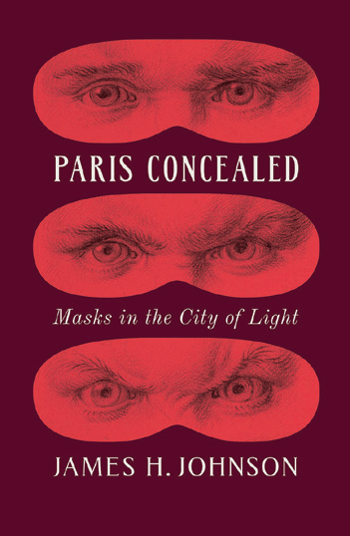
中文书名：《隐藏的巴黎:光之城的面具》
英文书名：Paris Concealed: Masks in the City of Light
作 者：James H. Johnson
出 版 社：University of Chicago Press
代理公司：ANA/Jessica
页 数：400页
出版时间：2025年1月
代理地区：中国大陆、台湾
审读资料：暂无电子稿
类 型：历史

内容简介：

面具可以隐藏、伪装或保护。它们可以宣布地位，激发喜悦，或传播恐惧。它们也可能因不诚实、欺骗和虚伪而背叛信任。历史学家詹姆斯·约翰逊（James H. Johnson）在《隐藏的巴黎》中讲述了从路易十四时代到19世纪末的可见和不可见的面具的全面历史，探讨了面具和揭面具在塑造我们社会自我过程中所扮演的复杂角色。

从回忆录、小说、戏剧和绘画中汲取灵感，《隐藏的巴黎》探索了面具在许多领域中发挥了决定性作用。从凡尔赛宫廷开始，约翰逊描绘了宫廷礼仪的起源以及启蒙哲学家和政治思想家对其的广泛谴责。他讲述了法国大革命中揭露叛徒的策略，以及后来通过尸体上的暴露痕迹来穿透罪犯伪装的努力。他描绘了公共舞会和嘉年华中面具的破坏性力量，随着现代性的到来，唤起了它们在无意识中令人不安的存在。

引人入胜的文笔和精美的插图，《隐藏的巴黎》揭示了面具的转变，从标记一个人在静态社会中的地位，到接受精英统治中的假想身份，再到阻碍对真实自我的难以捉摸的探索。约翰逊表示，讲述面具的历史，就是讲述现代自我的历史。

作者简介：

詹姆斯·约翰逊（James H. Johnson）是波士顿大学历史学教授。

全书目录：

前言

第一部分：状态
第一章 彼此的错觉
第二章 礼节与闹剧
第三章：身份认同的危机

第二部分：社会
第四章：走向真实的世界
第五章：节日及其限制
第六章：揭开心灵的面纱

第三部分：身体
第七章：阴影世纪
第八章：解读身体

第四部分：政治
第九章：面具的匿名性
第十章：颠倒的世界
第十一章：国王的处决

第五部分：心灵
第十二章：现代面具
第十三章：内心世界

后记
致谢
插图列表
注释
索引

感谢您的阅读！
请将反馈信息发至：版权负责人
Email：Rights@nurnberg.com.cn
安德鲁·纳伯格联合国际有限公司北京代表处
北京市海淀区中关村大街甲59号中国人民大学文化大厦1705室, 邮编：100872
电话：010-82504106, 传真：010-82504200
公司网址：http://www.nurnberg.com.cn
书目下载：http://www.nurnberg.com.cn/booklist_zh/list.aspx
书讯浏览：http://www.nurnberg.com.cn/book/book.aspx
视频推荐：http://www.nurnberg.com.cn/video/video.aspx
豆瓣小站：http://site.douban.com/110577/
新浪微博：安德鲁纳伯格公司的微博_微博 (weibo.com)
微信订阅号：ANABJ2002


